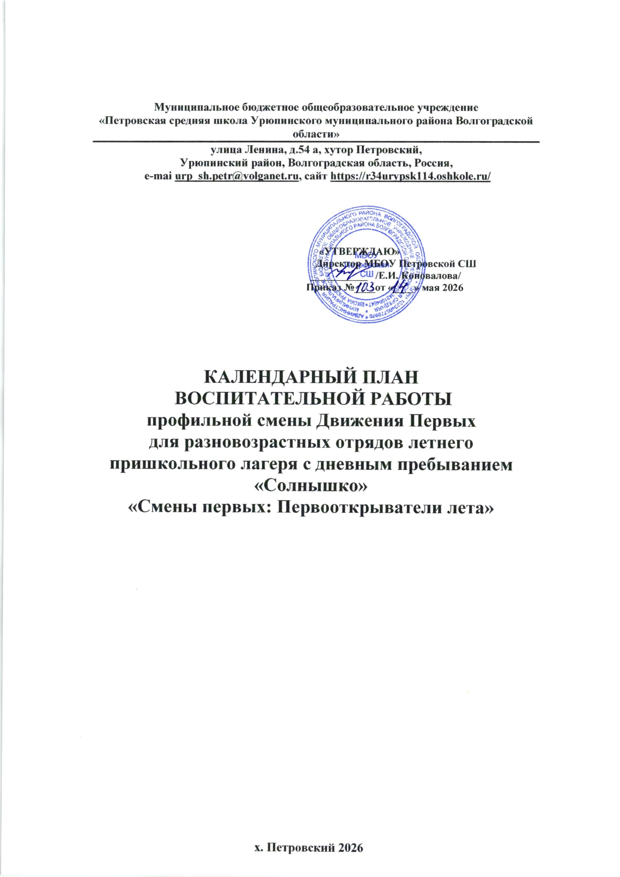

Календарный план воспитательной работы детского лагеря составлен с целью конкретизации форм, видов воспитательной деятельности и организации единого пространства при реализации программы «Смены первых: Первооткрыватели лета».

Мероприятий проводятся в рамках Миссий, общепринятых Движением Первых и отражают направления воспитательной работы детского лагеря в соответствии с Программой «Смены первых: Первооткрыватели лета» и определяет уровни проведения мероприятий.

01.06.2026 г - 25.06.2026 г

Смена посвящена Году единства народов России

№ п/п | Наименование мероприятий | Срок проведения | Уровень проведения
№ п/п | Наименование мероприятий | Срок проведения | Всероссийский/  региональный | Детский лагерь | Отряд
1. | Миссия «Открывай смену».  Торжественная линейка - открытие лагерной смены.  Игровая программа «Здравствуй, лето!»  Конкурс рисунков на асфальте «Пусть всегда будет солнце»  «Мы за безопасность» Т.Б. в лагере – вводный инструктаж  Игры на знакомство, хозяйственный и организационный сбор, знакомство с образовательной программой.  Маршрутная игра «Первые открытия»,  Огонёк знакомства  Подвижные игры  Операция «Уют» | 01.06.2026 | +
2. | Миссия «Знакомься с лагерем»  Интеллектуальная игра «Хочу всё знать!»  Игра «Веревочка дружбы»  Беседа «Правила поведения в общественном транспорте»  Открытие профилактической недели «Территория без сквернословия»  Изготовление памятки «С чего начать»  Минутка здоровья «Путешествие в страну Витаминию»  Отрядный сбор «Лидер». Выборы в отрядах, название отряда, девиз, речевка, песня  Подвижные игры  Операция «Уют» | 02.06.2026 | +
3. | День Первых  Миссия «Открывая горизонты»  КТД  «Быть в Движении», посвящение в Первые.  Изготовление памятки для родителей «Культура речи – культура семьи»  Викторина «Пословицы русского народа. В. Даля»  Экскурсия в Урюпинский  районный историко-краеведческий музей «Левыкинский городок»: «Казачий дом»  Дискотека.  Игра «Веревочка дружбы»  Подвижные игры  Операция «Уют» | 03.06.2026 | +

4. | Миссия «Будь здоров!»  «Если делаешь зарядку – со здоровьем все в порядке» - конкурс комплексов утренней гимнастики  Минутки здоровья "Красивая осанка".  «Молодецкие забавы» игры народов России  «Достигай и побеждай!». Турнир по городкам  Соревнования по футболу  Турнир по шашкам, шахматам  Викторина по основам безопасности жизнедеятельности «Будь самостоятельным, но осторожным и внимательным»  Минутка здоровья «Зеленая аптечка» (первая помощь при укусах насекомых, змей)  Конкурс рисунков «Мы выбираем ЗОЖ»  Подвижные игры  Операция «Уют» | 04.06.2026 | +
5. | Миссия «Учись и познавай»  Квест – игра «Путешествие в страну русского языка»  Литературно – музыкальная композиция «В начале было Слово»  Мастер – класс по изготовлению закладок «Слово – сила, говори красиво!»  Литературно-игровое занятие  «Сказка о лисятах и злом волке.  Сила доброго слова»  Экскурсия в Урюпинский районный историко-краеведческий музей «Левыкинский городок» - «Достопримечательности Урюпинского района»  Час творчества. Проба пера «Сказка о правилах»  Викторина «По сказкам А.С. Пушкина»;  Сказочная спортивная эстафета  Минутка здоровья  Подвижные игры  Операция «Уют» | 05.06.2026 | + | +
6. | Миссия «Умей дружить»  Торжественная линейка  Игровая программа «В дружбе сила»  Мастер – класс по изготовлению объемных стикеров «Слово – сила, говори красиво!»  Конкурс архитекторов (КТД)  Клуб дипломатов (дискуссионная площадка)  Минутка здоровья  Подвижные игры  Операция «Уют» | 08.06.2026 | + | +
7. | Миссия «Дерзай и открывай и найди призвание» Экономическая игра «В мире бизнеса»  Космическая гонка «Вперёд к звёздам!»  Экскурсия в Урюпинский районный историко-краеведческий музей «Левыкинский городок»  ДОЛ-игра (игры по финансовой грамотности)  Просмотр мультипликационного фильма «Как Коля от матюков – пауков избавился»  Профилактическая беседа «Овощи, ягоды и фрукты- полезные продукты»  Минутка здоровья «Закаливание – путь к здоровью»  Соревнования по шашкам  Подвижные игры  Операция «Уют» | 09.06.2026 | + | +
8. | Миссия «Создавай и вдохновляй!».  Линейка  Квиз «Кинохиты»  Мастер-класс. КТД «Коллективная картина».  Фестиваль «Мы пишем России историю без грязи и сквернословия»  Викторина по сказкам.  Конкурс рисунков «Мои любимые сказки»  Конкурс инсценированной сказки.  Минутка здоровья «Друзья Мойдодыра и наше здоровье»  Подвижные игры  Операция «Уют» | 10.06.2026 | +
9. | Миссия «Будь с Россией»  Торжественное мероприятие, посвященное Дню России «Россия – Родина святая»  Всероссийская акция «Рисую Россию»  Конкурс стихов и рисунков о Родине.  Викторина «Государственная символика»  Беседа «Наша Родина – Россия»  ПЧП «О главном», акция «Письмо другу», классная встреча  Минутка здоровья «Осанка – основа красивой походки»  Творческая мастерская онлайн «Рисуй с нами»  Подвижные игры  Операция «Уют».  ПЧП «О главном», акция «Письмо другу», классная встреча  Подвижные игры  Операция «Уют» | 11.06.2026 | + | +
10. | Миссия «Благо твори»  Интерактивное занятие «Кто такой волонтёр?»  Экскурсия в Урюпинский районный историко-краеведческий музей «Левыкинский городок» - «Достопримечательности Урюпинского района»  Мастер-класс «Правила организаторской работы»  Акция «Добрая вода» - изготовление листовок.  Игра-путешествие к речке Каменка «Экологический калейдоскоп» Операция «Спасатели природы».  Минутка безопасности «Как вести себя на воде»  Викторина «Люби, знай и охраняй природу своего края»  Конкурс рисунков «Удивительное рядом»  Минутка здоровья «Здоровое питание – основа процветания»  Подвижные игры  Операция «Уют» | 15.06.2026 | + | +
11. | Миссия «Расскажи о главном»  «Безопасное колесо» - соревнования велосипедистов и знатоков ПДД.  Викторина «Путешествие в страну дорожных знаков»  Торжественное посвящение в пешеходы.  Конкурс рисунков на асфальте «Будь внимателен на дорогах»  Письмо водителю  Минутка здоровья «Закалка, спорт, движение – всех целей достижение»  Подвижные игры  Операция «Уют» | 16.06.2026 | +
12. | Миссия «Открывай  страну! И береги планету!»  Фотокросс «Открывай страну»  Экологическая тропа  Творческое занятие: «То, чем душа твоя полна,  расскажут вслух твои слова»  Фестиваль народных игр  Спортивные соревнования «Веселые старты»  Минутка здоровья «Гигиена тела  Операция «Чистый двор».  Подвижные игры | 17.06.2026 | +
13. | День путешественников  (походы, экскурсии)  Экскурсия в Урюпинский  районный историко-краеведческий музей «Левыкинский городок»: Игра – квест «А знаете ли вы казачье подворье?»  Конкурс инсценированной сказки.  Минутка здоровья «Как поднять настроение»  Спортивные соревнования по футболу  Подвижные игры  Операция «Уют» | 18.06.2026 | + | +
14. | Миссия «Служи Отечеству»  Линейка  Беседа «Техника пожарной безопасности»  Игра – квест «Не шути с огнем»  Тренировочная эвакуация  Конкурс плакатов по пожарной безопасности  Агитбригада «Огонь – это друг? Огонь – это враг?»  Минутка здоровья «Твой режим дня»  Подвижные игры  Операция «Уют» | 19.06.2026 | +
15. | День памяти и скорби  Линейка  Митинг у памятника землякам, погибшим в годы Великой Отечественной войны «Мы помним…»  Информационный час «Дети против войны»  Конкурс чтецов и инсценированной песни «Будем помнить и будем чтить»  Просмотр худ. фильма «В бой идут одни старики»  Конкурс рисунков «В этот день началась война»  Игра на местности «Юные разведчики»  Минутка здоровья «Что такое терроризм?»  Игра «Тайный друг»  Подвижные игры  Операция «Уют» | 22.06.2026 | + | +
16. | Миссия «Достигай и побеждай!»  Малые олимпийские игры  Соревнования по легкой атлетике»  Минутка здоровья «Хлеба к обеду в меру бери»  Беседа «Спортсмены России»  Профилактика табакокурения, просмотр документальных фильмов.  Подвижные игры  Операция «Уют». | 23.06.2026 |  | +
17. | Миссия «Быть человеком! Быть Первым!»  КТД Книга рекордов отряда!  Конкурс песен- караоке «Голос - дети 2026»  Развлекательная программа «А вам слабо?»  Детский театр моды «Ах, лето!»  Обучающая игра «Метафора-Гипербола»  Минутка здоровья «Вредные привычки»  Подвижные игры  Операция «Чистый двор» | 24.06.2026
18. | Миссия «До скорых встреч»  КТД «День сюрпризов»  Мастер-класс «Сила слова: слышать,  понимать, чувствовать»  Конкурсная программа «До свидания, лагерь!»  Дискотека  Отрядный сбор: подведение итогов «Время моих достижений»  Торжественная линейка закрытие лагеря Вручение грамот  Подвижные игры  Операция «Уют» | 25.06.2026 | +

Режим работы пришкольного оздоровительного лагеря
с дневным пребыванием детей

- Количество смен – 1 (летние каникулы 2026 года);
- Продолжительность смены – 18 дней (с 1 июня 2026 года по 25 июня 2026 года), включая праздничные и выходные дни;
- Рабочие дни: понедельник-пятница;
- Выходной-суббота, воскресенье;
- Праздничный день - 12 июня;
- Продолжительность одного дня смены – с 8.30 до 15.00.

Режим дня

9 ⁰⁰- 9¹⁵- Прием детей, зарядка

9 ¹⁵- 9 ³⁰ - Линейка.

9 ³⁰- 10 ¹⁵- Завтрак.

10 ²⁰ -12 ⁰⁰-Работа по плану.

12 ⁰⁰- 12 ⁵⁰-Подвижные игры.

13 ⁰⁰- 14⁰⁰-Обед

14⁰⁰– 14 ³⁰-Клубный час

14 ³⁰ -14 ⁵⁵ - Занятия по интересам.

14 ⁵⁵-15 ⁰⁰- Дежурство, уход домой.

